Федеральное государственное бюджетное образовательное учреждение высшего образования
«Чувашский государственный университет им. И.Н. Ульянова»
Кафедра вычислительной техники

Лабораторная работа №5
по дисциплине Защита информации
Работа алгоритма DES в режиме CBC
Вариант 21

Выполнил: ____________________
студент группы ____________________

Проверил: ____________________

Цель работы:
Знакомство с особенностями работы алгоритма DES в режиме CBC (Cipher Block Chaining — сцепление блоков шифртекста). Программная реализация шифрования и дешифрования DES в режиме CBC и демонстрация влияния искажения одного бита шифрограммы и поведения при шифровании текста с идентичными блоками.
Задание:
Параметр | Значение
Алгоритм | DES (FIPS PUB 46-3)
Режим работы | CBC (Cipher Block Chaining)
Размер блока | 64 бита (8 байт)
Ключ по умолчанию | 133457799BBCDFF1
Начальный вектор C0 | 0D747786D1489B3A (8 байт датчика ПСЧ ЛР3)
Дополнение блока | PKCS#7

программа принимает произвольный открытый текст;
выполняет шифрование DES в режиме CBC со сцеплением блоков;
выполняет дешифрование и восстанавливает исходный открытый текст;
демонстрирует влияние искажения одного бита шифрограммы и поведение на идентичных блоках открытого текста.
Выполнение:
В режиме CBC каждый блок шифртекста зависит от текущего блока открытого текста, предыдущего блока шифртекста и ключа. Первый блок гаммируется с начальным вектором C0, сгенерированным датчиком ПСЧ лабораторной работы №3 (A = 5, C = 51, T(0) = 13, B = 256); первые 8 байт датчика образуют вектор 0D747786D1489B3A:
Ci = DES(Mi ⊕ Ci−1, K), C0 = IV = 0D747786D1489B3A
Mi = DES⁻¹(Ci, K) ⊕ Ci−1
Сцепление блоков устраняет недостаток ECB: одинаковые блоки открытого текста при разных предыдущих блоках дают разные блоки шифрограммы. Цена сцепления: при искажении одного бита блока Ci искажаются до одного байта блока Mi и полностью блок Mi+1 (ошибка размножается на два блока). Перед шифрованием текст дополняется по PKCS#7 до длины, кратной 8 байтам.

Блок-схема алгоритма шифрования DES в режиме CBC
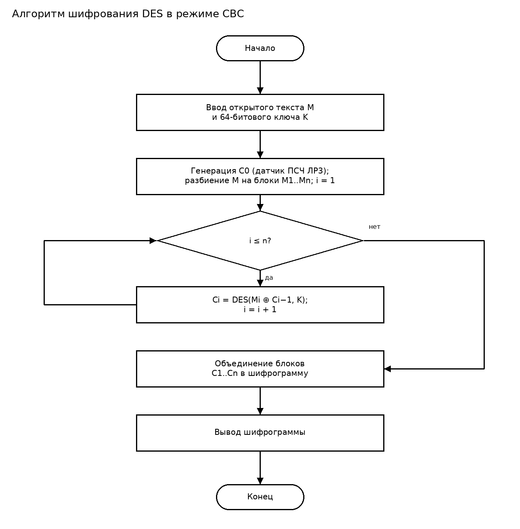

Результат
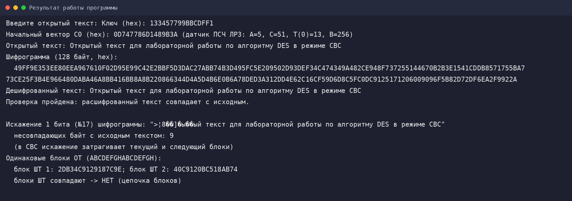

Текст основных функций: модуль реализации DES (src/des.rs)
//! Реализация классического криптографического алгоритма DES
//! (Data Encryption Standard, FIPS 46-3) на 64-битных словах.
//!
//! Блок и ключ представляются как u64, бит 1 (старший) — самый старший
//! бит слова. Порядок бит соответствует стандартным таблицам DES.
// ---------- Таблицы DES ----------
const IP: [u8; 64] = [
58, 50, 42, 34, 26, 18, 10, 2, 60, 52, 44, 36, 28, 20, 12, 4,
62, 54, 46, 38, 30, 22, 14, 6, 64, 56, 48, 40, 32, 24, 16, 8,
57, 49, 41, 33, 25, 17, 9, 1, 59, 51, 43, 35, 27, 19, 11, 3,
61, 53, 45, 37, 29, 21, 13, 5, 63, 55, 47, 39, 31, 23, 15, 7,
];
const FP: [u8; 64] = [
40, 8, 48, 16, 56, 24, 64, 32, 39, 7, 47, 15, 55, 23, 63, 31,
38, 6, 46, 14, 54, 22, 62, 30, 37, 5, 45, 13, 53, 21, 61, 29,
36, 4, 44, 12, 52, 20, 60, 28, 35, 3, 43, 11, 51, 19, 59, 27,
34, 2, 42, 10, 50, 18, 58, 26, 33, 1, 41, 9, 49, 17, 57, 25,
];
const E: [u8; 48] = [
32, 1, 2, 3, 4, 5, 4, 5, 6, 7, 8, 9,
8, 9, 10, 11, 12, 13, 12, 13, 14, 15, 16, 17,
16, 17, 18, 19, 20, 21, 20, 21, 22, 23, 24, 25,
24, 25, 26, 27, 28, 29, 28, 29, 30, 31, 32, 1,
];
const P: [u8; 32] = [
16, 7, 20, 21, 29, 12, 28, 17, 1, 15, 23, 26, 5, 18, 31, 10,
2, 8, 24, 14, 32, 27, 3, 9, 19, 13, 30, 6, 22, 11, 4, 25,
];
const PC1: [u8; 56] = [
57, 49, 41, 33, 25, 17, 9, 1, 58, 50, 42, 34, 26, 18,
10, 2, 59, 51, 43, 35, 27, 19, 11, 3, 60, 52, 44, 36,
63, 55, 47, 39, 31, 23, 15, 7, 62, 54, 46, 38, 30, 22,
14, 6, 61, 53, 45, 37, 29, 21, 13, 5, 28, 20, 12, 4,
];
const PC2: [u8; 48] = [
14, 17, 11, 24, 1, 5, 3, 28, 15, 6, 21, 10,
23, 19, 12, 4, 26, 8, 16, 7, 27, 20, 13, 2,
41, 52, 31, 37, 47, 55, 30, 40, 51, 45, 33, 48,
44, 49, 39, 56, 34, 53, 46, 42, 50, 36, 29, 32,
];
/// Числа циклических сдвигов при формировании ключей Ki.
const SHIFTS: [u8; 16] = [1, 1, 2, 2, 2, 2, 2, 2, 1, 2, 2, 2, 2, 2, 2, 1];
/// S-блоки S1..S8 (по 4 строки по 16 значений).
const S: [[u8; 64]; 8] = [
[
14, 4, 13, 1, 2, 15, 11, 8, 3, 10, 6, 12, 5, 9, 0, 7,
0, 15, 7, 4, 14, 2, 13, 1, 10, 6, 12, 11, 9, 5, 3, 8,
4, 1, 14, 8, 13, 6, 2, 11, 15, 12, 9, 7, 3, 10, 5, 0,
15, 12, 8, 2, 4, 9, 1, 7, 5, 11, 3, 14, 10, 0, 6, 13,
],
[
15, 1, 8, 14, 6, 11, 3, 4, 9, 7, 2, 13, 12, 0, 5, 10,
3, 13, 4, 7, 15, 2, 8, 14, 12, 0, 1, 10, 6, 9, 11, 5,
0, 14, 7, 11, 10, 4, 13, 1, 5, 8, 12, 6, 9, 3, 2, 15,
13, 8, 10, 1, 3, 15, 4, 2, 11, 6, 7, 12, 0, 5, 14, 9,
],
[
10, 0, 9, 14, 6, 3, 15, 5, 1, 13, 12, 7, 11, 4, 2, 8,
13, 7, 0, 9, 3, 4, 6, 10, 2, 8, 5, 14, 12, 11, 15, 1,
13, 6, 4, 9, 8, 15, 3, 0, 11, 1, 2, 12, 5, 10, 14, 7,
1, 10, 13, 0, 6, 9, 8, 7, 4, 15, 14, 3, 11, 5, 2, 12,
],
[
7, 13, 14, 3, 0, 6, 9, 10, 1, 2, 8, 5, 11, 12, 4, 15,
13, 8, 11, 5, 6, 15, 0, 3, 4, 7, 2, 12, 1, 10, 14, 9,
10, 6, 9, 0, 12, 11, 7, 13, 15, 1, 3, 14, 5, 2, 8, 4,
3, 15, 0, 6, 10, 1, 13, 8, 9, 4, 5, 11, 12, 7, 2, 14,
],
[
2, 12, 4, 1, 7, 10, 11, 6, 8, 5, 3, 15, 13, 0, 14, 9,
14, 11, 2, 12, 4, 7, 13, 1, 5, 0, 15, 10, 3, 9, 8, 6,
4, 2, 1, 11, 10, 13, 7, 8, 15, 9, 12, 5, 6, 3, 0, 14,
11, 8, 12, 7, 1, 14, 2, 13, 6, 15, 0, 9, 10, 4, 5, 3,
],
[
12, 1, 10, 15, 9, 2, 6, 8, 0, 13, 3, 4, 14, 7, 5, 11,
10, 15, 4, 2, 7, 12, 9, 5, 6, 1, 13, 14, 0, 11, 3, 8,
9, 14, 15, 5, 2, 8, 12, 3, 7, 0, 4, 10, 1, 13, 11, 6,
4, 3, 2, 12, 9, 5, 15, 10, 11, 14, 1, 7, 6, 0, 8, 13,
],
[
4, 11, 2, 14, 15, 0, 8, 13, 3, 12, 9, 7, 5, 10, 6, 1,
13, 0, 11, 7, 4, 9, 1, 10, 14, 3, 5, 12, 2, 15, 8, 6,
1, 4, 11, 13, 12, 3, 7, 14, 10, 15, 6, 8, 0, 5, 9, 2,
6, 11, 13, 8, 1, 4, 10, 7, 9, 5, 0, 15, 14, 2, 3, 12,
],
[
13, 2, 8, 4, 6, 15, 11, 1, 10, 9, 3, 14, 5, 0, 12, 7,
1, 15, 13, 8, 10, 3, 7, 4, 12, 5, 6, 11, 0, 14, 9, 2,
7, 11, 4, 1, 9, 12, 14, 2, 0, 6, 10, 13, 15, 3, 5, 8,
2, 1, 14, 7, 4, 10, 8, 13, 15, 12, 9, 0, 3, 5, 6, 11,
],
];
// ---------- Базовые операции ----------
/// Перестановка бит: j-й (старший) бит результата — бит с номером
/// table[j] (нумерация 1..input_bits, слева направо) из входного слова.
fn permute(input: u64, table: &[u8], input_bits: usize) -> u64 {
let mut out = 0u64;
for (j, &src) in table.iter().enumerate() {
let bit = (input >> (input_bits - src as usize)) & 1;
out |= bit << (table.len() - 1 - j);
}
out
}
/// Циклический сдвиг 28-битового полублока влево.
fn rotl28(v: u32, s: u8) -> u32 {
((v << s) | (v >> (28 - s))) & 0x0FFF_FFFF
}
/// Функция f(R, K): расширение E, гаммирование с ключом, S-блоки, P.
fn f(r: u32, k: u64) -> u32 {
let e = permute(r as u64, &E, 32) ^ (k & 0x0000_FFFF_FFFF_FFFF);
let mut out = 0u32;
for (i, sbox) in S.iter().enumerate() {
let b6 = ((e >> (42 - 6 * i)) & 0x3F) as usize;
let row = ((b6 & 0x20) >> 4) | (b6 & 1);
let col = (b6 >> 1) & 0x0F;
out |= (sbox[row * 16 + col] as u32) << (28 - 4 * i);
}
permute(out as u64, &P, 32) as u32
}
/// Формирование 16 раундовых ключей Ki (по 48 бит).
pub fn key_schedule(key: u64) -> Vec<u64> {
let k = permute(key, &PC1, 64); // 56 бит
let mut c = ((k >> 28) & 0x0FFF_FFFF) as u32;
let mut d = (k & 0x0FFF_FFFF) as u32;
let mut keys = Vec::with_capacity(16);
for &s in &SHIFTS {
c = rotl28(c, s);
d = rotl28(d, s);
keys.push(permute(((c as u64) << 28) | d as u64, &PC2, 56));
}
keys
}
/// Шифрующее преобразование 64-битного блока последовательностью ключей.
fn des_block(block: u64, keys: &[u64]) -> u64 {
let b = permute(block, &IP, 64);
let mut l = (b >> 32) as u32;
let mut r = (b & 0xFFFF_FFFF) as u32;
for &k in keys {
let t = l ^ f(r, k);
l = r;
r = t;
}
permute(((r as u64) << 32) | l as u64, &FP, 64)
}
/// Шифрование 64-битного блока (режим ECB).
pub fn encrypt_block(block: u64, key: u64) -> u64 {
let keys = key_schedule(key);
des_block(block, &keys)
}
/// Дешифрование 64-битного блока: DES с ключами в обратном порядке.
pub fn decrypt_block(block: u64, key: u64) -> u64 {
let keys = key_schedule(key);
let reversed: Vec<u64> = keys.iter().rev().copied().collect();
des_block(block, &reversed)
}
/// Дополнение PKCS#7 до кратности 8 байт.
pub fn pkcs7_pad(data: &[u8]) -> Vec<u8> {
let pad = (8 - data.len() % 8) as u8;
let mut out = data.to_vec();
out.extend(std::iter::repeat(pad).take(pad as usize));
out
}
/// Снятие дополнения PKCS#7.
pub fn pkcs7_unpad(data: &[u8]) -> Vec<u8> {
if data.is_empty() {
return Vec::new();
}
let pad = *data.last().unwrap() as usize;
if pad == 0 || pad > 8 {
return data.to_vec();
}
data[..data.len() - pad].to_vec()
}
/// Блок байтов 8 -> u64 (порядок big-endian).
pub fn bytes_to_block(b: &[u8]) -> u64 {
b.iter().fold(0u64, |acc, &x| (acc << 8) | x as u64)
}
/// u64 -> 8 байт (big-endian).
pub fn block_to_bytes(b: u64) -> [u8; 8] {
b.to_be_bytes()
}
/// Контрольный тест DES по известному вектору FIPS-81:
/// ключ 133457799BBCDFF1, ОТ 0123456789ABCDEF -> ШТ 85E813540F0AB405.
pub fn self_test() -> bool {
const KEY: u64 = 0x1334_5779_9BBC_DFF1;
const PLAIN: u64 = 0x0123_4567_89AB_CDEF;
const CIPHER: u64 = 0x85E8_1354_0F0A_B405;
encrypt_block(PLAIN, KEY) == CIPHER && decrypt_block(CIPHER, KEY) == PLAIN
}
/// Шифрование массива байт в режиме ECB (с дополнением PKCS#7).
pub fn ecb_encrypt(data: &[u8], key: u64) -> Vec<u8> {
pkcs7_pad(data)
.chunks(8)
.flat_map(|c| block_to_bytes(encrypt_block(bytes_to_block(c), key)))
.collect()
}
/// Дешифрование массива байт в режиме ECB (снятие PKCS#7).
pub fn ecb_decrypt(cipher: &[u8], key: u64) -> Vec<u8> {
let raw: Vec<u8> = cipher
.chunks(8)
.flat_map(|c| block_to_bytes(decrypt_block(bytes_to_block(c), key)))
.collect();
pkcs7_unpad(&raw)
}
Программа (src/main.rs)
//! Лабораторная работа №5. Работа алгоритма DES в режиме CBC
//! (Cipher Block Chaining).
//!
//! Шифрование: Ci = DES(Mi ⊕ Ci−1, K), C0 = IV;
//! Дешифрование: Mi = DES⁻¹(Ci, K) ⊕ Ci−1.
//!
//! 64-битовый начальный вектор C0 генерируется датчиком ПСЧ лабораторной
//! работы №3: T(i+1) = (5·T(i) + 51) mod 256, T(0) = 13 (8 байт).
mod des;
use std::io::{BufRead, Write};
use des::{decrypt_block, encrypt_block};
const MAX: usize = 512;
const KEY: u64 = 0x1334_5779_9BBC_DFF1; // ключ по умолчанию (hex)
/// Начальный вектор C0 = 8 байт датчика ПСЧ ЛР3 (A=5, C=51, T(0)=13, B=256).
fn gen_iv() -> u64 {
let mut t: u32 = 13;
let mut iv: u64 = 0;
for _ in 0..8 {
iv = (iv << 8) | t as u64;
t = (5 * t + 51) % 256;
}
iv
}
/// Добавление PKCS#7-дополнения до длины, кратной 8 байтам.
fn pkcs7_pad(data: &[u8]) -> Vec<u8> {
let pad = 8 - data.len() % 8;
let mut out = data.to_vec();
out.extend(std::iter::repeat(pad as u8).take(pad));
out
}
/// CBC-шифрование целого сообщения (с PKCS#7-дополнением).
fn cbc_encrypt(data: &[u8], key: u64, iv: u64) -> Vec<u8> {
let padded = pkcs7_pad(data);
let mut prev = iv;
let mut out = Vec::with_capacity(padded.len());
for chunk in padded.chunks(8) {
let mut block = [0u8; 8];
block.copy_from_slice(chunk);
prev = encrypt_block(des::bytes_to_block(&block) ^ prev, key);
out.extend_from_slice(&des::block_to_bytes(prev));
}
out
}
/// CBC-дешифрование и снятие дополнения PKCS#7.
fn cbc_decrypt(cipher: &[u8], key: u64, iv: u64) -> Vec<u8> {
let mut prev = iv;
let mut out = Vec::with_capacity(cipher.len());
for chunk in cipher.chunks(8) {
let mut block = [0u8; 8];
block.copy_from_slice(chunk);
let m = decrypt_block(des::bytes_to_block(&block), key) ^ prev;
prev = des::bytes_to_block(&block);
out.extend_from_slice(&des::block_to_bytes(m));
}
// снятие PKCS#7-дополнения
if let Some(&last) = out.last() {
let pad = last as usize;
if (1..=8).contains(&pad) {
out.truncate(out.len() - pad);
}
}
out
}
fn hex(data: &[u8]) -> String {
data.iter().map(|b| format!("{:02X}", b)).collect::<String>()
}
/// Чтение одной строки со стандартного ввода.
fn read_line() -> String {
print!("Введите открытый текст: ");
let _ = std::io::stdout().flush();
let mut line = String::new();
if std::io::stdin().lock().read_line(&mut line).is_err() {
return String::new();
}
line.trim_end_matches(['\r', '\n']).to_string()
}
fn main() {
let text = read_line();
if text.is_empty() {
println!("Пустой ввод.");
return;
}
if text.len() > MAX {
println!("Текст слишком длинный (макс {} символов).", MAX);
return;
}
let iv = gen_iv();
let data = text.as_bytes();
let cipher = cbc_encrypt(data, KEY, iv);
let dec = cbc_decrypt(&cipher, KEY, iv);
println!("Ключ (hex): {:016X}", KEY);
println!("Начальный вектор C0 (hex): {:016X} (датчик ПСЧ ЛР3: A=5, C=51, T(0)=13, B=256)", iv);
println!("Открытый текст: {}", text);
println!("Шифрограмма ({} байт, hex):", cipher.len());
println!(" {}", hex(&cipher));
println!("Дешифрованный текст: {}", String::from_utf8_lossy(&dec));
if dec == data {
println!("Проверка пройдена: расшифрованный текст совпадает с исходным.");
} else {
println!("Ошибка: расшифрованный текст не совпадает с исходным!");
}
println!();
// Демонстрация особенностей CBC.
let bit = 17;
let mut corrupt = cipher.clone();
let byte_idx = bit / 8;
if byte_idx < corrupt.len() {
corrupt[byte_idx] ^= 1 << (7 - bit % 8);
let bad = cbc_decrypt(&corrupt, KEY, iv);
let diff = (0..data.len()).filter(|&i| data.get(i) != bad.get(i)).count();
println!("Искажение 1 бита (№{}) шифрограммы: {:?}", bit,
String::from_utf8_lossy(&bad));
println!(" несовпадающих байт с исходным текстом: {}", diff);
println!(" (в CBC искажение затрагивает текущий и следующий блоки)");
}
{
let sample = b"ABCDEFGHABCDEFGH"; // два идентичных 64-битовых блока
let c = cbc_encrypt(sample, KEY, iv);
let same = c[0..8] == c[8..16];
println!("Одинаковые блоки ОТ (ABCDEFGHABCDEFGH):");
println!(" блок ШТ 1: {}; блок ШТ 2: {}", hex(&c[0..8]), hex(&c[8..16]));
println!(" блоки ШТ совпадают -> {}", if same { "ДА" } else { "НЕТ (цепочка блоков)" });
}
}

Вывод:
Программно реализован алгоритм DES в режиме CBC. Начальный вектор 0D747786D1489B3A получен из датчика ПСЧ лабораторной работы №3. Шифрование и дешифрование произвольного текста корректны; искажение одного бита шифрограммы приводит к искажению 9 байт открытого текста (текущий и следующий блоки); два идентичных блока открытого текста дают различные блоки шифрограммы, что устраняет недостаток режима ECB. Составлена блок-схема алгоритма.

